**1º Roteiro de estudos do 4ºBIMESTRE**

**IDENTIFICAÇÃO: ELETIVA**

NOME DA PROFESSORA: Grasiela Genari

ANO: 9º Ano do Ensino Fundamental - **Turma A**

NÚMERO DE AULAS A QUE EQUIVALE ESTE ROTEIRO: 02aulas

**Atividade 1:** 19/10 a 23/10 de 2020

**HABILIDADES A SEREM TRABALHADAS**

Leitura e interpretação de imagens

**ATIVIDADE A SER REALIZADA**

**Atividade 1.**

Observe a imagem abaixo:

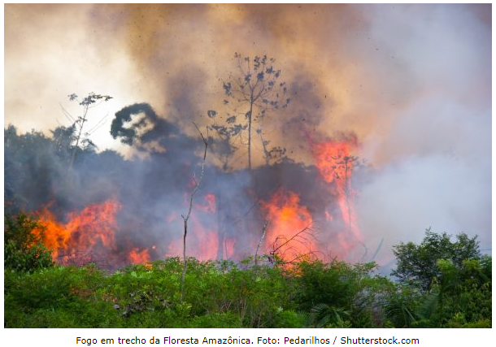

Dê um **título** para a imagem e escreva um pequeno **texto explicativo**.

**Responder e enviar no Google Classroom ou para o e-mail:** grasielagenari@prof.educacao.sp.gov.br

**RECURSOS NECESSÁRIOS**

**Acessem o Site:** [**https://esidnei2012.wixsite.com/escolacid**](https://l.facebook.com/l.php?u=https%3A%2F%2Fesidnei2012.wixsite.com%2Fescolacid%3Ffbclid%3DIwAR1OO_oWmUb-nrOyBgWPM1ulw6Vu9K_qUVjxO3ogRQ7_6bN8jMw-8cG_DFs&h=AT1jH9wbT6phyv19HTQUucol_nyGQBdUZrJ5hCrfQxY0SKfDJZ3chJA6CJUojtLkQ9Q1kaCq1bk3HuTWbqMStm8T3X6shFHEvxuVXCQ020yZSb88RFQA0wulD6j4KMT38-EE&__tn__=-UK-R&c%5b0%5d=AT3cehPmKUzqmObjIbzqmElBV_41-Rb_kdzZP_f1GGBpQ9ad6xoc8j-bevNsHcbX9tp-_MOW8oLJWORUzKyaOW_A3WNkL5dDMWXb35s8a41G9ErqzD-Hluhh4lBzKm87fKA1ebuuNzC09NmG-kq372hu3r63d1Z8c_5xYlE1YlQD-TtwMXMEsWHd-o3k)para obter as atividades postados no Google Classroom e ferramentas de pesquisa para realizar o que foi proposto.

**QUERO SABER MAIS**

Esclarecimento de dúvidas no Google Classroom:

9º A – sexta-feira, das **13h** **(código 3mm7jju)**

**Boa semana e bons estudos!**